**漕桥小学 “大家访”活动记录表**

学校：武进区漕桥小学

|  |  |  |  |  |
| --- | --- | --- | --- | --- |
| 教师姓名 | 徐梅仙 宋益斌  杨琴娟 张清 | 班级 | | 四（1） |
| 家长姓名 | 尤玉兰 | | 学生姓名 | 尤烨 |
| 家访时间 | 2018.11.16 | | 家访形式 | 来校交流 |
| 家庭详细住址 | 漕桥烨烨副食品 | | 联系电话 | 13616103711 |
| 家庭情况 | 一家4口人，爸爸妈妈离婚，跟着妈妈住在外婆家，家庭条件优越，外婆外公非常疼爱他。 | | | |
| 家访过程 | 反映在校学习情况，平时学习很自觉认真，成绩优秀，但喜欢和同学讲话，希望以后能扬长避短，争取更好的成绩；了解在家学习情况，在家学习自觉，能独立完成家作，但在家外婆外公非常疼爱他，什么事都不让他做，导致独立生活能力差。 | | | |
| 家长诉求 | 知道孩子在校的学习情况。 | | | |
|  |  |  |  |  |

 家长签名：尤玉兰

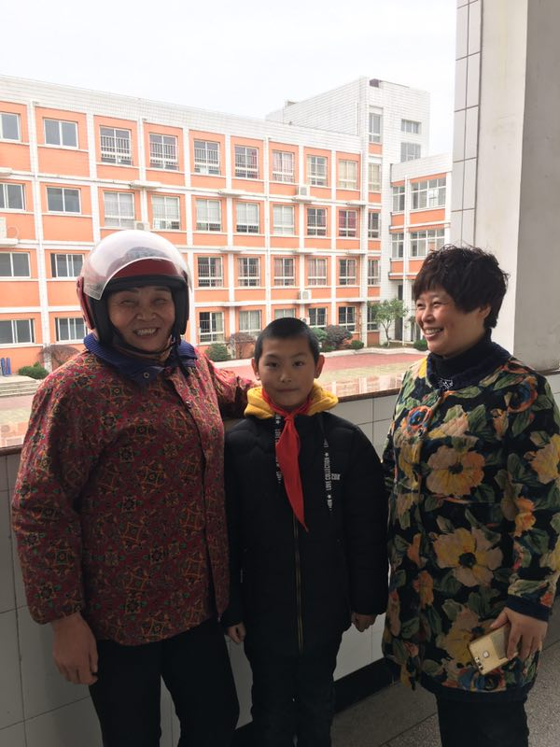11月16日班主任和他外婆在交流，如何培养他独立能力。